**金蝶Apusic企业服务总线**

**产品安装说明书**

**深圳市金蝶天燕中间件股份有限公司**

**2018年6月**

目 录

目 录 2

文档分发 3

1.1 修改记录 3

1.2 分发记录 3

1.3 审核者 3

第1章 前言 4

1.1 编写目的 4

1.2 使用人员 4

1.3 引用文档 4

第2章 安装要求 5

2.1 JDK 5

2.2 数据库 5

第3章 产品安装 6

3.1 JDK 6

3.2 安装AESB 6

第4章 产品启动与停止 7

4.1 产品启动 7

4.2 产品停止 7

第5章 设计器启动 8

文档分发

修改记录

| 日期 | 作者 | 版本 | 修改记录 |
| --- | --- | --- | --- |
|  |  |  |  |
| 2018-06-22 |  | 1.0 | 创建、修改、补充、完善 |
|  |  |  |  |
|  |  |  |  |
|  |  |  |  |

## 分发记录

| 姓名 | 职位 |
| --- | --- |
|  |  |
|  |  |
|  |  |
|  |  |

## 审核者

| 姓名 | 职位 |
| --- | --- |
|  |  |
|  |  |
|  |  |

# 前言

编写目的

本文档用于指导广州市公积金项目，金蝶Apusic企业服务总线产品安装使用。

使用人员

负责广州市公积金项目的使用人员，实施人员，运维人员等。

引用文档

|  |  |  |
| --- | --- | --- |
| **顺序号** | **文档名称** | **版本** |
|  |  |  |
|  |  |  |
|  |  |  |
|  |  |  |
|  |  |  |
|  |  |  |

1. 安装要求

JDK

AESB运行环境依赖JDK而不只是JRE，这是因为流程编程过程中涉及编译处理。如果安装过程是通过解压zip包的形式，则需要确保系统中是否已经安装了JDK，并且JDK的版本必需为1.6或者更高版本，建议采用JDK1.6.0_18，可通过运行"java -version"命令查看是否安装了JDK以及安装版本。

数据库

AESB运行环境，在启动时，需要连接数据库，该数据库主要是存储AESB流程运行期间的日志信息。

数据库支持类型有Oracle，Mysql，SQL Server，以及国内厂商的数据库产品。

1. 产品安装

JDK

将jdk1.6.0_18-linux-x64.tar包上传到Linux服务器中的/home/AESB/路径下，然后使用命令 tar –xvf jdk1.6.0_18-linux-x64.tar 对 tar 包进行解压缩，解压缩后进入/home/AESB/jdk1.6.0_18/bin 路径下， 对所有可执行文件进行授权 chmod 755 *.*。

授权完成后可以在当前/home/AESB/jdk1.6.0_18/bin路径下，使用./java -version命令查看输出信息是否为 1.6.0_18 版本。

安装AESB

将AESB-Standard-V9.0_SP7.zip包上传到Linux服务器中的/home/capinfo/AESB路径下，然后使用命令 unzip AESB-Standard-V9.0_SP7.zip 对 zip 包进行解压缩，解压缩后进入/home/capinfo/AESB/AESB-Standard-V9.0-SP7/bin路径下，对所有可执行文件进行授权 chmod 755 *.*。

授权完成后，进入路径 /home/capinfo/AESB/AESB-Standard-V9.0-SP7/bin下面，在文件setenv中的第37行，加入JAVA_HOME=/home/capinfo/AESB/jdk1.6.0_18，将文件保存，该条语句作用是使用AESB启动时，使用这个路径下面的JDK。

1. 产品启动与停止

产品启动

将路径切换到/home/capinfo/AESB/AESB-Standard-V9.0-SP7/bin下面后：

* 使用 ./startesb 方式进行启动，这种方式为前端启动，一旦终端关闭，AESB进程也将终止。
* 使用 nohup ./startesb > note2018062201.log & 方式启动，这种方式为守护线程方式，进程是在后台。前端关闭不影响AESB的进程。其中 > 作用是将AESB的日志输出到当前的 note2018062201.log 文件中。这种叫做输出重定向。

产品停止

停止AESB运行方式如下：

（1）、前端启动方式，在启动运行窗口，输入 CTRL + C 键，即可以进行AESB停止运行。

（2）、不管是前端启动还是后端启动，均可以使用Linux的Kill命令将进程杀掉。查看进程方法，输入 ps -ef | grep /home/capinfo/AESB//查看输出信息。输出信息如下：

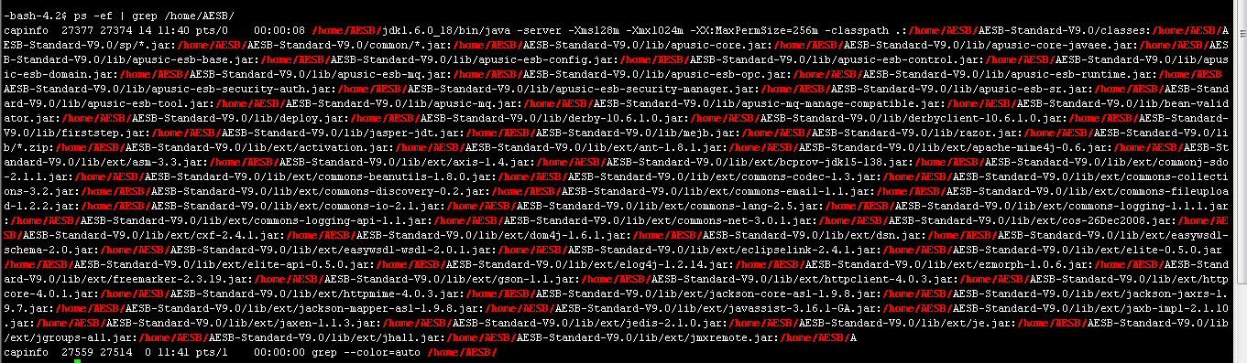

对于输出的信息，要仔细查看输出信息的路径是否为要停止的AESB的路径，如果是记下来进程号数字，使用 kill -9 进程号，即可以将AESB进程杀掉。

1. 设计器启动

AESB设计器在启动前，需要注意当前操作系统的JDK是否为jdk1.6.0_18，如果不是这个JDK，则需要在AESB设计器的配置文件中加入jdk1.6.0_18的路径信息，更改方法如下，找到AESB设计器的配置文件，一般在%Apusic_AESB%/eclipse/ eclipse.ini文件后，使用编辑器打开，最好使用UltraEdit或者是Editplus等工具，在该文件的第四行与第五行分别加上

-vm

D:/esb/jdk1.6.0_18/bin/javaw.exe

其中： -vm是固定写法， 第五行是Jdk的路径信息。 更改完成后，保存即可。然后就可以启动AESB设计器了。